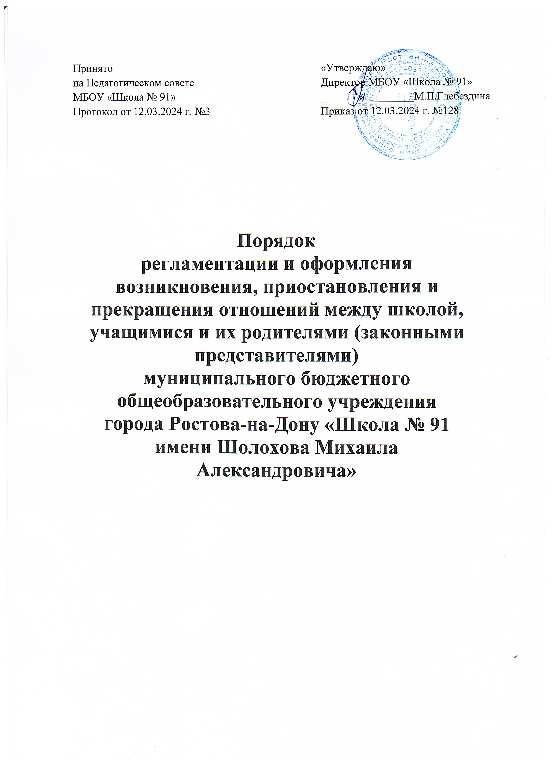
- Общие положения

1.1. Настоящее Положение разработано на основании ст. 28, 30, 44 Федерального закона Российской Федерации от 29 декабря 2012 г. N 273-ФЗ "Об образовании в Российской Федерации", Уставом учреждения МБОУ «Школа № 91» (далее школа) города Ростова-на- Дону
1.2. Положение устанавливает порядок регламентации и оформления возникновения, приостановления и прекращения отношений (далее - Положение) между школой, учащимися и их родителями (законными представителями).
1.3. Под образовательными отношениями понимается освоение учащимися содержания образовательных программ.
1.4. Участники образовательных отношений – учащиеся, родители (законные представители) несовершеннолетних учащихся, педагогические работники.

- Возникновение образовательных отношений.

2.1. Основанием возникновения образовательных отношений является приказ по МБОУ «Школа № 91» о приеме (зачислении) лица для обучения в школе.
2.2. Права и обязанности учащегося, предусмотренные законодательством об образовании и локальными нормативными актами организации, осуществляющей образовательную деятельность, возникают у лица, принятого на обучение, с даты зачисления.

3. Изменение образовательных отношений

3.1. Образовательные отношения изменяются в случае изменения условий получения учащимся образования по конкретной основной или дополнительной образовательной программе, повлекшего за собой изменение взаимных прав и обязанностей учащегося и школой.
3.2. Образовательные отношения могут быть изменены как по инициативе учащегося (родителей (законных представителей) несовершеннолетнего учащегося) по их заявлению в письменной форме), так и по инициативе школы.
3.3. Основанием для изменения образовательных отношений является приказ по школе, изданный директором.
3.4. Права и обязанности учащегося, предусмотренные законодательством об образовании и локальными нормативными актами школы, изменяются с даты издания приказа или с иной, указанной в нем дат.

- Прекращение образовательных отношений

  - Образовательные отношения прекращаются в связи с отчислением учащегося из организации, осуществляющей образовательную деятельность МБОУ «Школа № 91»:
– в связи с получением образования (завершением обучения);
– досрочно по основаниям, установленным законодательством об образовании.
4.2. Образовательные отношения могут быть прекращены досрочно в следующих случаях:
– по инициативе учащегося (родителей (законных представителей) несовершеннолетнего обучающегося), в том числе в случае перевода учащегося для продолжения освоения образовательной программы в другое образовательное учреждение, осуществляющее образовательную деятельность;
– по инициативе школы в случае применения к учащемуся, достигшему возраста 15 лет, отчисления как меры дисциплинарного взыскания, в случае совершения учащимся действий, грубо нарушающих его устав, правила внутреннего распорядка, а также в случае невыполнения учащимся обязанностей по добросовестному и ответственному освоению образовательной программы и выполнению учебного плана;
– по обстоятельствам, не зависящим от воли учащегося (родителей (законных представителей) несовершеннолетнего обучающегося) и МБОУ «Школа № 91», в том числе в случаях ликвидации школы, аннулирования лицензии на осуществление образовательной деятельности.
4.3. Досрочное прекращение образовательных отношений по инициативе учащегося (родителей (законных представителей) несовершеннолетнего учащегося) не влечет для него каких-либо дополнительных, в том числе материальных, обязательств перед МБОУ «Школа № 91», если иное не установлено.
4.4. Основанием для прекращения образовательных отношений является приказ МБОУ «Школа № 91» об отчислении (выбытие)учащегося из школы.
4.5. Права и обязанности обучающегося, предусмотренные законодательством об образовании и локальными нормативными актами МБОУ «Школа № 91», прекращаются с даты его отчисления из школы.
4.6. При досрочном прекращении образовательных отношений организация, осуществляющая образовательную деятельность МБОУ «Школа № 91» в трехдневный срок после издания приказа об отчислении учащегося отчисленному лицу, выдается справка об обучении в соответствии с частью 12 с 60 Федерального закона от 29.12.2012 г. 273-ФЗ «Об образовании в Российской Федерации».

